**ГЛАВА 3. ЭЛЕМЕНТЫ АНАЛИЗА**

**И ПРОГНОЗИРОВАНИЯ ВРЕМЕННЫХ РЯДОВ**

**В СРЕДЕ EXCEL**

**3.1. ОСНОВНЫЕ ПОНЯТИЯ И ОПРЕДЕЛЕНИЯ**

В современной экономике, в бизнесе без прогноза не обойтись. Любое серьезное решение, в особенности связанное с вложением денег, требует прогноза, предвидения развития экономической ситуации.

Для того чтобы предвидеть будущее, надо хорошо знать прошлое и присущие ему закономерности.

Если в течение достаточно продолжительного времени регулярно

фиксировать курсы валют, акций, цены на товары и т.д., то такие данные образуют временные ряды. Временными рядами являются также данные о выпуске или потреблении различных товаров и услуг по месяцам, кварталам, годам. В производстве временные ряды возникают при измерении количества изделий, выпускаемых подразделениями предприятия за час, смену, декаду, при оценках количества брака за те же периоды, при наблюдении за изменениями запасов на складах.

В экономике и бизнесе данные типы временных рядов появляются очень часто.

Во временном ряде содержится информация об особенностях и закономерностях протекания процесса, а статистический анализ позволяет выявить и использовать их для оценки характеристик процесса в будущем, т.е. для прогнозирования.

Временной ряд - набор чисел, привязанный к последовательным,

обычно равноотстоящим моментам времени. Числа, составляющие ряд и получающиеся как результат наблюдения за ходом некоторого процесса, называются элементами, а промежуток времени между наблюдениями - шагом квантования по времени (или короче - шагом по времени). Элементы ряда нумеруют в соответствии с номером момента времени, к которому этот элемент относится (то есть обозначают их как (*Y1*, *Y2*, …, *Yn*).

Формально задача прогнозирования сводится к получению оценок значений ряда на некотором периоде будущего, т.е. к получению значения *Yp*(*t*), *t* = *N* + 1, *N*+2, ... . . При использовании методов экстраполяции исходят из предположения о сохранении закономерностей прошлого развития на период прогнозирования. Во многих случаях (но не всегда!) при разработке оперативного (до года) и краткосрочного (до 2 лет) прогноза эти предположения являются справедливыми.

Прогноз рассчитывается в два этапа. На первом - формальном - вы­

являют при помощи статистических методов закономерности прошлого развития и переносят их (экстраполируют) на некоторый период будущего.

На втором - производится корректировка полученного прогноза, с учетом результатов содержательного анализа текущего состояния.

Статистические методы исследования исходят из предположения о

возможности представления уровней временного ряда в виде суммы нескольких компонент, отражающих закономерность и случайность развития, в частности в виде суммы четырех компонент:



где *f(t)* - тренд (долгосрочная тенденция) развития;

*S(t)* - сезонная компонента;

*U(t)* - циклическая компонента;

*Е(t)* - остаточная компонента.

Сезонная компонента характеризует устойчивые внутригодичные

колебания уровней, которые носят периодический или близкий к нему характер. Она проявляется в некоторых показателях, представленных квартальными или месячными данными.

В тех случаях, когда период колебаний составляет несколько лет, говорят, что во временном ряде присутствует циклическая компонента.

Основная цель статистического анализа временных рядов - изучение соотношения между закономерностью и случайностью в формировании значений уровней ряда, оценка количественной меры их влияния.

Закономерности, объясняющие динамику показателя в прошлом, используются для прогнозирования ею значений в будущем, а учет случайности позволяет определить вероятность отклонения от закономерного развития и его возможную величину.

**3.2. АНАЛИЗ ВРЕМЕННЫХ РЯДОВ С ПОМОЩЬЮ**

**ИНСТРУМЕНТА EXCEL - МАСТЕР ДИАГРАММ**

При анализе временных рядов широко применяются графические методы. Это объясняется тем, что табличное представление временного ряда и описательные характеристики чаще всего не позволяют понять характер процесса, а по графику временного ряда можно сделать определенные выводы, которые потом могут быть проверены с помощью расчетов.

Визуальный анализ графика временного ряда позволяет сделать выводы о следующем:

* наличии тренда и его характере;
* наличии сезонных и циклических компонент;
* степени плавности или прерывистости изменений последовательных значений ряда после устранения тренда.

Так графический анализ ряда обычно задает направление его дальнейшего анализа.

В EXCEL для анализа временных рядов можно использовать средство *Мастер диаграмм*.

Для создания диаграммы с помощью средства *Мастер диаграмм* необходимо сначала выделить данные, которые будут отображены на диаграмме (это необязательная операция, однако она позволит сэкономить время при работе с *Мастером*). В выделяемые данные следует включить как числовые данные, так и их подписи. Excel автоматически распознает подписи и использует их при построении диаграммы. Пример рабочего листа, соответствующая часть которого (ячейки **А5:А17**) будет выделена для *Мастера диаграмм*, показан на рис. 3.2.1.

Работа с *Мастером диаграмм* состоит из четырех основных шагов выполнение которых рассмотрим на следующем примере.

**Пример 3.2.1.** Построить график временного ряда *Индекс потребительских расходов*, выделить тренд этого временного ряда и построить прогноз на два шага вперед. Исходные данные по этому временному ряду за 16 месяцев приведены в табл. 3.2.1.

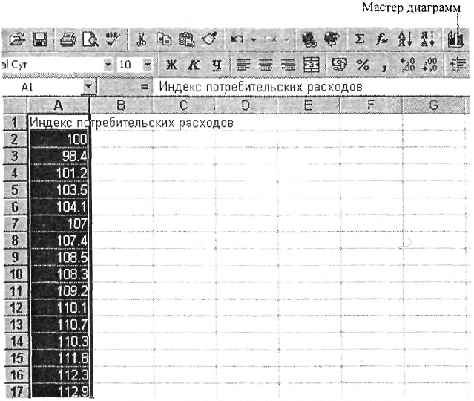

**Рис. 3.2.1.** Выделение данных перед началом работы с *Мастером диаграмм*.

Таблица 3.2.1

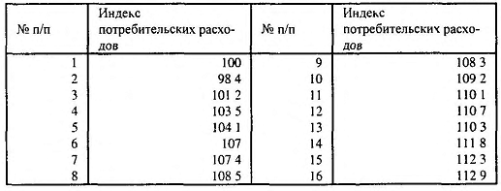

**Шаг 1. Выбор типа и вида диаграммы.**

Во вкладке *Стандартные* можно увидеть основные типы диаграмм. В данном случае во вкладке *Стандартные* выделен тип: *График.* Выбрав вид: *График с маркерами*, необходимо щелкнуть на кнопку *Дате* (рис. 3.2.2).

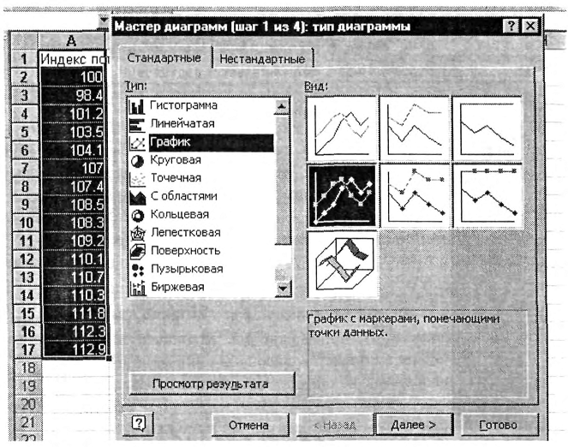

**Рис. 3.2.2.** На первом этапе выбирается вид создаваемой диаграммы.

**Шаг 2. Выбор и уточнение ориентации диапазона данных и ряда**

На втором этапе работы мастера диаграмм на экране появится диалоговое окно, показанное на рис. 3.2.3. Используя вкладку *Диапазон* данных, можно выполнить следующие операции:

* Выбрать (или изменить) диапазон данных листа, используемых для диаграммы, с помощью поля «*Диапазон*». Если перед началом работы с *Мастером диаграмм* данные не были выделены, то, используя это поле, можете выделить их сейчас.
* Уточнить ориентацию диапазона данных диаграммы с помощью переключателей в строках и столбцах. При установке первого из них каждая строка рабочего листа будет рассматриваться как ряд диаграммы. При установке второго переключателя в качестве ряда диаграмм будут рассматриваться столбцы данных.

Во вкладке *Ряд* можно управлять параметрами каждого ряда диаграммы. С ее помощью можно выполнить следующие операции:

* добавить и удалить ряды;
* присвоить рядам имена;
* выделить (или переопределить) данные, используемые для построения рядов;
* изменить подписи категорий.

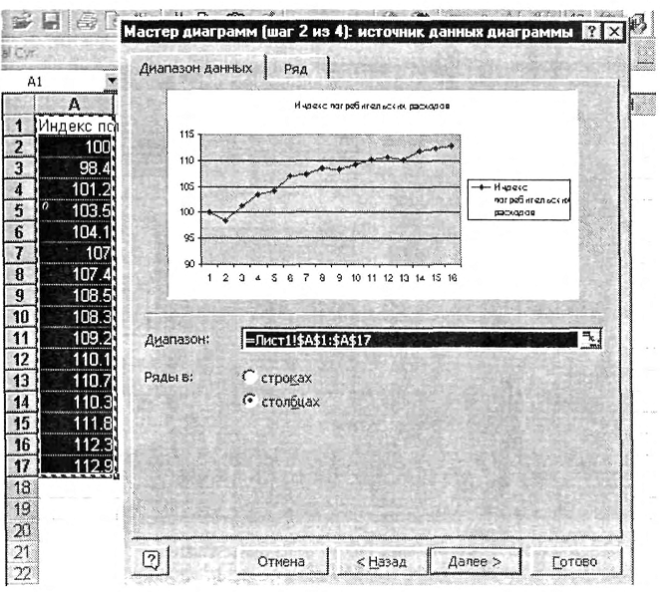

**Рис. 3.2.3.** Шаг 2. Вкладка *Диапазон данных*.

**Шаг 3. Настройка диаграммы.**

Третий этап работы *Мастера диаграмм* наиболее сложный. В появившемся диалоговом окне предлагается большое количество самых различных параметров диаграммы (рис. 3.2.4). Если параметры не изменяются, то используется установленное по умолчанию значение.

**Шаг 4. Выбор месторасположения диаграммы.**

На последнем шаге определяется месторасположение созданной диаграммы (рис. 3.2.5).

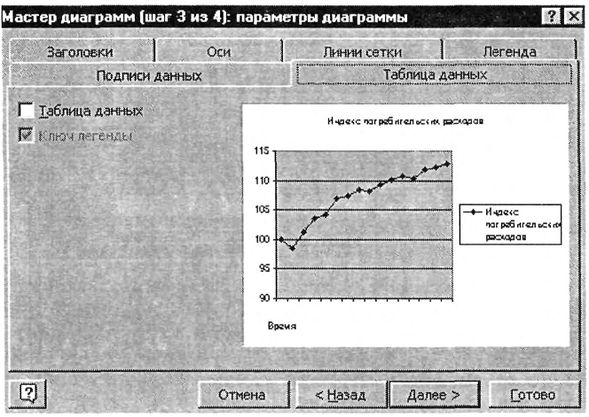

**Рис. 3.2.4.** Диалоговое окно *Мастера диаграмм* на третьем шаге.



**Рис. 3.2.5.** Диаграмма будет расположена на одном листе с исходными данными.

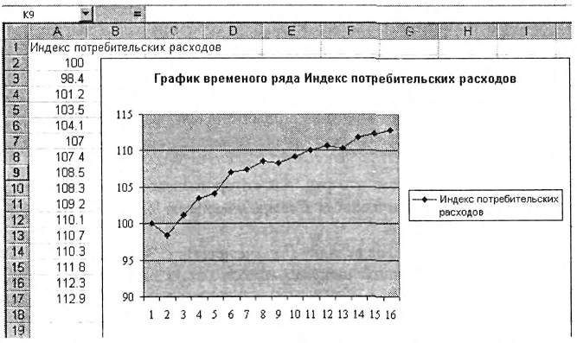

**Рис. 3.2.6.** Результат работы *Мастера диаграмм*. Новая диаграмма внедрена как объект в рабочий лист.

EXCEL предоставляет дополнительные возможности по работе с диаграммами. Наиболее полезной, с точки зрения анализа временных рядов, представляется возможность создания линий тренда.

**Построение линий тренда**

Линии тренда строятся для описания закономерности, содержащейся в исследуемом временном ряду. В табл. 3.2.2 приведены типы линий тренда, используемые в EXCEL.

Таблица 3.2.2

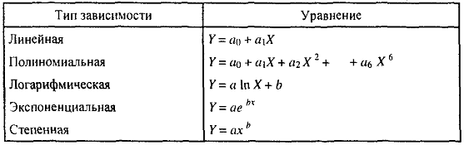

Для вставки линии тренда в диаграмму выполните следующие действия:

1. Щелкните правой кнопкой мыши на одном из рядов диаграммы.

2. Выберите команду *Добавить линию* тренда из контекстного меню. На экране появится диалоговое окно *Линия тренда* (рис. 3.2.7).

3. Выберите тип регрессии. При выборе типа *Полиномиальная* введите значение степени в поле «Степень» . Если же вы выбрали тип *Скользящее среднее* (который не является регрессией), то введите значение в поле «Точки».

4. Убедитесь в том, что ряд, для которого необходимо построить линию тренда, выделен в списке *Построение линии тренда* на ряде. Если нет, то выделите его.

5. Переключитесь на вкладку *Параметры* (рис. 3.2.8).

6. В разделе *Название аппроксимирующей* *(сглаженной) кривой* установите переключатель автоматическое или другое, после чего введите название в поле. Это название появится в легенде диаграммы.

7. Если линия тренда создается с помощью регрессии, т.е. выбран любой тип, кроме скользящего среднего, то в соответствующих полях можно ввести прогнозируемое количество периодов, которые будут добавлены к линии тренда впереди или сзади.

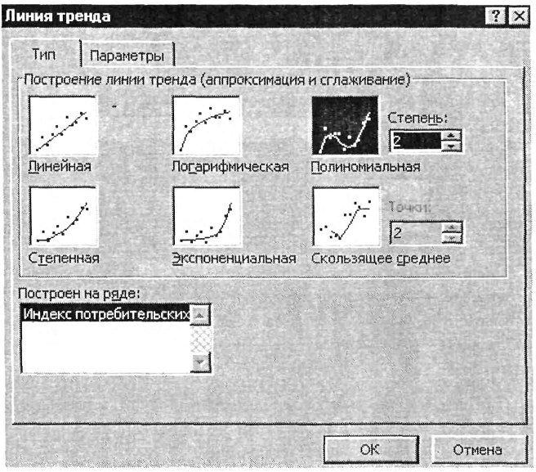

**Рис. 3.2.7.** Вкладка *Тип* используется для выбора типа создаваемой линии тренда.

8. В случае необходимости можете установить и остальные параметры (они могут быть доступны или недоступны в зависимости от выбранного типа регрессии). Так, можно установить пересечение с осью *Y* *отображение на диаграмме уравнения* или *величины достоверности аппроксимации*.

9. Щелкните на кнопке ОК для завершения процесса создания линии тренда.



**Рис. 3.2.8.** Установка остальных параметров линии тренда выполняется с помощью вкладки *Параметры*.

На рис. 3.2.9 приведен результат построения тренда и прогнозирования по тренду *Y* = 97.008 + 1.739 * *t* - 0.0488 * *t2* для временного ряда *Индекс потребительских расходов*. В качестве аппроксимирующей функции выбран полином второй степени - парабола, по которой построен прогноз на два шага вперед.

**Пример 3.2.2.** Для временного ряда *Объем реализации* выбрать наилучший вид тренда и построить прогноз на два шага вперед. Данные за 16 месяцев приведены в табл. 3.2.3.

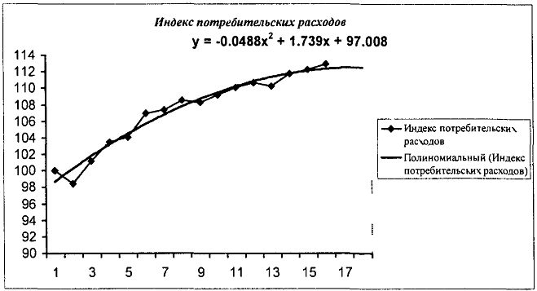

**Рис. 3.2.9.** График временного ряда.

Таблица 3.2.3

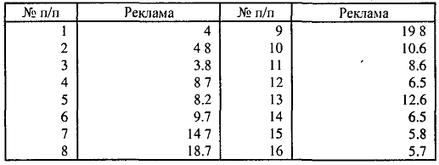

Для решения поставленной задачи необходимо выполнить следующую последовательность действий.

* Выделить ячейки **А1:А17**, содержащие наименование временного ряда и исходные данные.
* Вызвать Мастер диаграмм.
* Выбрать тип диаграммы: график; выбрать вид: первый (шаг 1).
* Шаг 2. Щелкнуть кнопку *Далее*.
* Шаг 3. Щелкнуть кнопку *Далее*.
* Шаг 4. Щелкнуть кнопку *Готово*. На экране - построенный график.
* Щелкнуть правой кнопкой на линии графика. График выделен метками.
* Выбрать тип *Линейная* в диалоговом окне *Линия тренда* (потом *Логарифмическая* и *Полиномиальная третьей степени*).
* Вкладка *Параметры*. Назначаем: показывать уравнение на диаграмме.
* Для построения прогноза выбрать модель с наибольшим R2. (Подробнее об R2 см. в подразд. 4.1, формула для вычислений (4.1.10).)

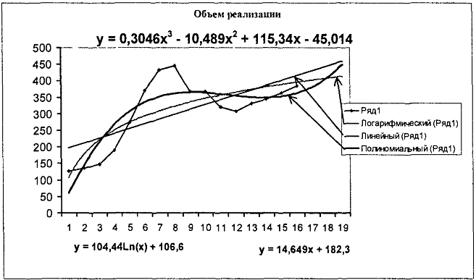

**Рис. 3.2.10.** Выбор вида тренда для временного ряда.

В качестве лучшего выбран полиномиальный тренд Y = - 45.014 + 115.34 * *t* - 10.489 * *t2* + 0.3046 * *t3* (*R2* = 0.779).

**ГЛАВА 4. ИСПОЛЬЗОВАНИЕ ИНСТРУМЕНТА**

**EXCEL - ПАКЕТ АНАЛИЗА**

В регрессионных моделях зависимая (объясняемая) переменная *Y* может быть представлена в виде функции *f* (*X1*, *Х2*, *Х3*, ..., *Хm*), где *Х1*, *Х2*, *Х3*, …, *Хm* - независимые (объясняющие) переменные, или факторы. В зависимости от вида функции *f* (*X1*, *Х2*, *Х3*, ..., *Хm*) модели делятся на линейные и нелинейные. В зависимости от количества включенных в модель факторов *X* модели делятся на однофакторные (парная модель регрессии) и многофакторные.

*Типы данных.*

При моделировании экономических процессов могут быть использованы два типа данных: пространственные данные (cross-sectional data) и временные ряды (time-series data).

Примерами временных данных могут быть ежеквартальные данные по инфляции, средней заработной плате, национальному доходу, денежной эмиссии за последние годы или, например, ежедневный курс доллара США на ММВБ, цены фьючерсных контрактов на поставку доллара США (МТБ).

Отличительной чертой временных данных является то, что они естественным образом упорядочены по времени, кроме того, наблюдения в близкие моменты времени часто бывают зависимыми.

**4.1. МАТЕМАТИЧЕСКИЙ АППАРАТ**

**КОРРЕЛЯЦИОННОГО И РЕГРЕССИОННОГО АНАЛИЗА.**

**ОСНОВНЫЕ ПОНЯТИЯ И ОПРЕДЕЛЕНИЯ**

Наиболее часто используемым математическим аппаратом решения задач данного класса служат методы корреляционно-регрессионного анализа.

Связь между переменной *Y(t)* и *m* независимыми факторами можно охарактеризовать функцией регрессии *Y(t)* = *f* (*x1*, *х2*, …, *хm*), которая показывает, каково будет в среднем значение переменной у, если переменные *х* примут конкретное значение. Данное обстоятельство позволяет использовать модель регрессии не только для анализа, но и для прогнозирования экономических явлений. В качестве зависимой переменной может выступать практически любой показатель, характеризующий, например, деятельность коммерческого банка или означающий курс ценной бумаги.

Основными этапами построения регрессионной модели являются:

* Построение системы показателей (факторов). Сбор и предварительный анализ исходных данных. Построение матрицы коэффициентов парной корреляции.
* Выбор вида модели и численная оценка ее параметров.
* Проверка качества модели.
* Оценка влияния отдельных факторов на основе модели.
* Прогнозирование на основе модели регрессии.

**Построение системы показателей (факторов).**

**Анализ матрицы коэффициентов парной корреляции**

Выбор факторов, влияющих на исследуемый показатель, производится, прежде всего, исходя из содержательного экономического анализа. Для получения надежных оценок в модель не следует включать слишком много факторов. Их число не должно превышать одной трети объема имеющихся данных (т.е. *m* <= *n*/3) . Для определения наиболее существенных факторов могут быть использованы коэффициенты линейной и множественной корреляции, детерминации частных коэффициентов корреляции.

Отбор факторов для построения многофакторных моделей производится на основе качественного и количественного анализа социально-экономических явлений с использованием статистических и математических критериев.

Формирование базы исходных данных. Сначала на основании содержательного анализа составляется перечень показателей, которые предполагается включить в модель. Затем производится сбор статистической информации и предварительный анализ данных.

Значения переменных *Y* и *X*, содержащиеся в наблюдаемой совокупности, записываются в таблицу исходных данных (табл. 4.1.1).

На второй стадии производятся сравнительная оценка и отсев части факторов. Это достигается анализом парных коэффициентов корреляции и оценкой (4.1.1) их значимости (4.1.2). Для этого составляется матрица парных коэффициентов корреляции, измеряющих тесноту связи каждого из факторов-признаков с результативным фактором и между собой (табл. 4.1.2).

Таблица 4.1.1

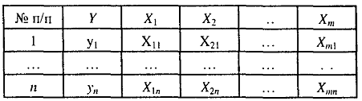

Определение значения коэффициента корреляции. Коэффициент корреляции определяется по формуле:

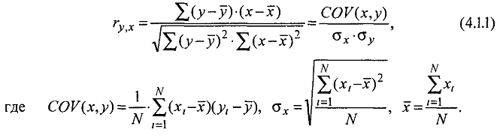

Таблица 4.1.2

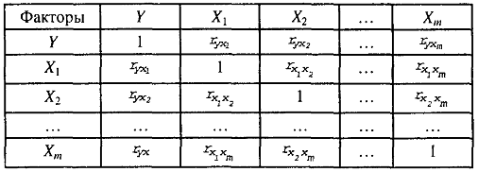

Интерпретация полученной оценки коэффициента корреляции. Значение коэффициентов парной корреляции лежит в интервале от -1 до +1. Его положительное значение свидетельствует о прямой связи, отрицательное - об обратной, т.е. когда растет одна переменная, другая уменьшается. Чем ближе его значение к 1, тем теснее связь. Связь считается достаточно сильной, если коэффициент корреляции по абсолютной величине превышает 0.7, и слабой, если меньше 0.4. При равенстве его нулю связь полностью отсутствует. Этот коэффициент дает объективную оценку тесноты связи лишь при линейной зависимости переменных.

Диаграмма, на которой изображается совокупность значений двух признаков, называется корреляционным полем. Каждая точка этой диаграммы имеет координаты *Xt* и *Yt*. По мере того, как возрастает сила линейной связи, точки на графике будут лежать более близко к прямой линии, а величина *r* будет ближе к 1 (рис. 4.1.1).

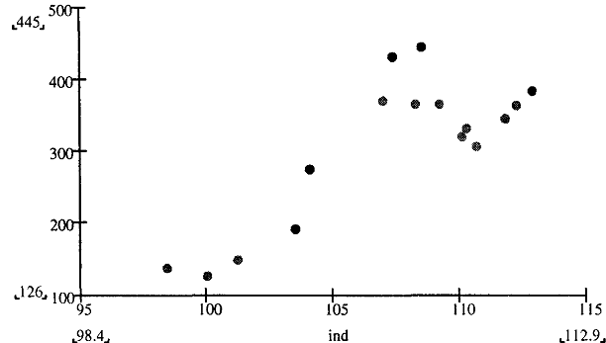

**Рис. 4.1.1.** Сильная прямая связь между *Объемом реализации* и *Индексом потребительских расходов* (*r* = 0.816).

Проверка значимости линейного коэффициента корреляции. Для оценки значимости коэффициента корреляции применяется *t*-критерий Стьюдента. При этом фактическое значение этого критерия определяется по формуле:

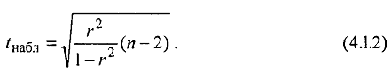

Вычисленное по этой формуле значение *tнабл* сравнивается с критическим значением *t*-критерия, которое берется из таблицы значений *t* Стьюдента с учетом заданного уровня значимости (*α* = 0,05) и числа степеней свободы (*n* - 2).

Если *tнабл* > *tкp*, то полученное значение коэффициента корреляции признается значимым (т.е. нулевая гипотеза, утверждающая равенство нулю коэффициента корреляции, отвергается). Таким образом делается вывод о том, что между исследуемыми переменными есть тесная статистическая взаимосвязь.

В модель включают те факторы, связь которых с зависимой переменной наиболее сильная.

В качестве критерия мультиколлинеарности может быть принято соблюдение следующих неравенств:



Если приведенные неравенства (или хотя бы одно из них) не выполняются, то в модель включают тот фактор, который наиболее тесно связан с *Y*.

*Мулътиколлинеарностъ*. Одним из условий регрессионной модели является предположение о линейной независимости объясняющих переменных, т.е. решение задачи возможно лишь тогда, когда столбцы и строки матрицы исходных данных линейно независимы. Для экономических показателей это условие выполняется не всегда. Линейная или близкая к ней связь между факторами называется мультиколлинеарностъю и приводит к линейной зависимости нормальных уравнений, что делает вычисление параметров либо невозможным, либо затрудняет содержательную интерпретацию параметров модели. Мультиколлинеарность может возникать в силу разных причин. Например, несколько независимых переменных могут иметь общий временной тренд, относительно которого они совершают малые колебания. В частности, так может случиться, когда значения одной независимой переменной являются лагированными значениями другой. Считают явление мультиколлинеарности в исходных данных установленным, если коэффициент парной корреляции между двумя переменными больше 0.8. Чтобы избавиться от мультиколлинеарности, в модель включают лишь один из линейно связанных между собой факторов, причем тот, который в большей степени связан с зависимой переменной.

На третьей, заключительной стадии производят окончательный отбор факторов путем анализа значимости вектора оценок параметров уравнений

множественной регрессии с использованием критерия Стьюдента (*k* - количество факторов, включенных в модель после исключения незначимых

факторов, *k* = *n*, если включены все анализируемые факторы).

**Выбор вида модели и оценка ее параметров**

Для отображения зависимости переменных могут использоваться показательная, параболическая и многие другие функции. Однако в практической работе наибольшее распространение получили модели линейной взаимосвязи, т.е. когда факторы входят в модель линейно.

Линейная модель множественной регрессии имеет вид:



Анализ уравнения (4.1.3) и методика определения параметров становятся более наглядными, а расчетные процедуры существенно упрощаются, если воспользоваться матричной формой записи уравнения (4.1.4):



Здесь *Y* - вектор зависимой переменной размерности *n* x 1, представляющий собой *n* наблюдений значений *уi*, *X* - матрица независимых переменных, элементы которой суть *n* х *m* наблюдения значений *m* независимых переменных *Х1*, *Х2*, *Х3*, ..., *Хm*, размерность матрицы *X* равна *n* х *m*; *α* - подлежащий оцениванию вектор неизвестных параметров размерности *m* х 1; *ε* - вектор случайных отклонений (возмущений) размерности *n* х 1. Таким образом,

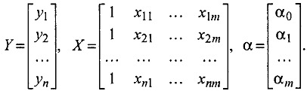

Уравнение (4.1.4) содержит значения неизвестных параметров *σ1*, *σ2*, ..., *σm*. Эти величины оцениваются на основе выборочных наблюдений, поэтому полученные расчетные показатели не являются истинными, а представляют собой лишь их статистические оценки. Модель линейной регрессии, в которой вместо истинных значений параметров подставлены их оценки (а именно такие регрессии и применяются на практике), имеет вид



где *α* - вектор оценок параметров; *е* - вектор «оцененных» отклонений регрессии, остатки регрессии *е* = *у* - *Ха*; ** - оценка значений *Y*, равная *Ха*.

Для оценивания неизвестного вектора параметров а воспользуемся методом наименьших квадратов (МНК). Формула для вычисления параметров регрессионного уравнения имеет вид:



Рассмотрим случай зависимости переменной *Y* от одного фактора *X*. Мы хотим подобрать уравнение



Используя (4.1.6), можно получить следующие выражения для вычисления *a1* и *а0*:

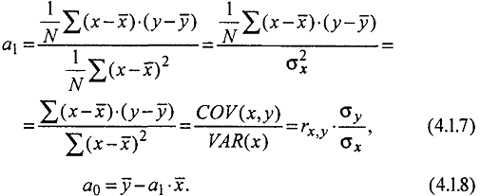

**Проверка качества модели**

Качество модели оценивается стандартным для математических моделей образом: по адекватности и точности на основе анализа остатков регрессии *е*. Расчетные значения получаются путем подстановки в модель фактических значений всех включенных факторов.

*Анализ остатков*. Анализ остатков позволяет получить представление, насколько хорошо подобрана сама модель и насколько правильно выбран метод оценки коэффициентов. Согласно общим предположениям регрессионного анализа, остатки должны вести себя как независимые (в действительности почти независимые), одинаково распределенные случайные величины. В классических методах регрессионного анализа предполагается также нормальный закон распределения остатков. Независимость остатков проверяется с помощью критерия Дарбина-Уотсона [2].

Исследование остатков полезно начинать с изучения их графика. Он может показать наличие какой-то зависимости, не учтенной в модели. Скажем, при подборе простой линейной зависимости между *Y* и *X* график остатков может показать необходимость перехода к нелинейной модели (квадратичной, полиномиальной, экспоненциальной) или включения в модель периодических компонент.

*Выбросы*. График остатков (см. далее рис. 4.2.5) хорошо показывает и резко отклоняющиеся от модели наблюдения - *выбросы*. Подобным аномальным наблюдениям надо уделять особо пристальное внимание, так как их присутствие может грубо искажать значения оценок. Устранение эффектов выбросов может проводиться либо с помощью удаления этих точек из анализируемых данных (эта процедура называется *цензурированием*), либо с помощью применения методов оценивания параметров, устойчивых к подобным грубым отклонениям.

Кроме рассмотренных выше характеристик, целесообразно использовать коэффициент множественной корреляции (*индекс корреляции*) *R*, а также характеристики существенности модели в целом и отдельных ее коэффициентов:

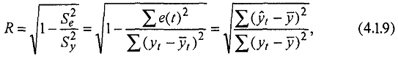

где *Sg2* - сумма квадратов уровней остаточной компоненты;

*Sy2* - сумма квадратов отклонений уровней исходного ряда от его среднего значения.

Данный коэффициент является универсальным, так как отражает тесноту связи и точность модели, а также может использоваться при любой форме связи переменных. При построении однофакторной корреляционной модели коэффициент множественной корреляции равен коэффициенту парной корреляции.

Коэффициент множественной корреляции (индекс корреляции), возведенный в квадрат (*R2*), называется *коэффициентом детерминации*.

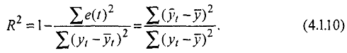

Он показывает долю вариации результативного признака, находящегося под воздействием изучаемых факторов, т.е. определяет, какая доля вариации признака *Y* учтена в модели и обусловлена влиянием на него факторов.

В многофакторной регрессии добавление дополнительных объясняющих переменных увеличивает коэффициент детерминации. Следовательно, коэффициент детерминации должен быть скорректирован с учетом числа независимых переменных. Скорректированный *R2*, или , рассчитывается так:



где *n* - число наблюдения; *k* - число независимых переменных.

В качестве меры точности применяют несмещенную оценку дисперсии остаточной компоненты, которая представляет собой отношение суммы квадратов уровней остаточной компоненты к величине (*n* - *k* - 1), где *k* - количество факторов, включенных в модель. Квадратный корень из этой величины (*Se*) называется *стандартной ошибкой оценки*.

Для проверки значимости модели регрессии используется *F*-значение, вычисляемое как отношение дисперсии исходного ряда и несмещенной дисперсии остаточной компоненты. Если расчетное значение с *v1* = (*n* - 1) и *v2* = (*n* - *k* - 1) степенями свободы больше табличного при заданном уровне значимости, то модель считается значимой:

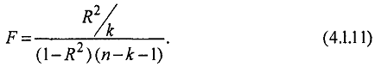

Если существует *k* независимых переменных, то будет *k* + 1 коэффициентов регрессии (включая постоянную), отсюда число степеней свободы составит *n* ~ (*k* + 1) или *n* - *k* - 1.

Целесообразно проанализировать также значимость отдельных коэффициентов регрессии. Это осуществляется по *t*-статистике путем проверки гипотезы о равенстве нулю *j*-гo параметра уравнения (кроме свободного члена):



где *Saj* - это стандартное (среднее квадратическое) отклонение коэффициента уравнения регрессии *аj*.

Величина *Saj* представляет собой квадратный корень из произведения несмещенной оценки дисперсии *Se* и *j*-гo диагонального элемента матрицы, обратной матрице системы нормальных уравнений.



где 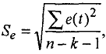 *bjj* - диагональный элемент матрицы (*Xτ X*)-1.

Если расчетное значение *t*-критерия с (*n* - *k* - 1) степенями свободы превосходит его табличное значение при заданном уровне значимости, коэффициент регрессии считается значимым. В противном случае фактор, соответствующий этому коэффициенту, следует исключить из модели (при этом ее качество не ухудшится).

**Оценка влияния отдельных факторов на основе модели на**

**зависимую переменную (коэффициенты эластичности**

**и β-коэффициенты)**

Важную роль при оценке влияния факторов играют коэффициенты регрессионной модели. Однако непосредственно с их помощью нельзя сопоставить факторы по степени их влияния на зависимую переменную из-за различия единиц измерения и разной степени колеблемости. Для устранения таких различий при интерпретации применяются средние частные коэффициенты эластичности *Э(j)* и *β*-коэффициенты *β(j)*, которые рассчитываются соответственно по формулам:



где *Sxj* - среднее квадратическое отклонение фактора *j*.

Коэффициент эластичности показывает, на сколько процентов изменяется зависимая переменная при изменении факторау на 1%. Однако он не учитывает степень колеблемости факторов.

Бета-коэффициент показывает, на какую часть величины среднего квадратического отклонения *Sy* изменится зависимая переменная *Y* с изменением соответствующей независимой переменной *X*, на величину своего среднего квадратического отклонения при фиксированном на постоянном уровне значении остальных независимых переменных.

Указанные коэффициенты позволяют проранжировать факторы по степени влияния факторов на зависимую переменную.

Долю влияния фактора в суммарном влиянии всех факторов можно оценить по величине дельта-коэффициентов *∆*(*j*):



где *rуj* - коэффициент парной корреляции между фактором *j* (*j* = 1, ..., *m*) и зависимой переменной.

**Использование многофакторных моделей**

**для анализа и прогнозирования развития**

**экономических систем**

Одна из важнейших целей моделирования заключается в прогнозировании поведения исследуемого объекта. Обычно термин «прогнозирование» используется в тех ситуациях, когда требуется предсказать состояние системы в будущем. Для регрессионных моделей он имеет, однако, более широкое значение. Как уже отмечалось, данные могут не иметь временной структуры, но и в этих случаях вполне может возникнуть задача оценить значение зависимой переменной для некоторого набора независимых, объясняющих переменных, которых нет в исходных наблюдениях. Именно в этом смысле - как построение оценки зависимой переменной - и следует понимать прогнозирование в эконометрике.

Проблема прогнозирования имеет много различных аспектов. Можно различать точечное и интервальное прогнозирование. В первом случае оценка - это конкретное число, во втором - интервал, в котором истинное значение переменной находится с заданным уровнем доверия. Кроме того, для временных рядов при нахождении прогноза существенно наличие или отсутствие корреляции по времени между ошибками.

При использовании построенной модели для прогнозирования делается предположение о сохранении в период прогнозирования существовавших ранее взаимосвязей переменных.

Для прогнозирования зависимой переменной на *l* шагов вперед необходимо знать прогнозные значения всех входящих в нее факторов. Их оценки могут быть получены на основе временных экстраполяционных моделей или заданы пользователем. Эти оценки подставляются в модель, и получаются прогнозные оценки.

Построение точечных и интервальных прогнозов на основе регрессионной модели. Какие факторы влияют на ширину доверительного интервала? Для того, чтобы определить область возможных значений результативного показателя, при рассчитанных значениях факторов следует учитывать два возможных источника ошибок: рассеивание наблюдений относительно линии регрессии и ошибки, обусловленные математическим аппаратом построения самой линии регрессии. Ошибки первого рода измеряются с помощью характеристик точности, в частности, величиной . Ошибки второго рода обусловлены фиксацией численного значения коэффициентов регрессии, в то время как они в действительности являются случайными, нормально распределенными.

Для линейной модели доверительный интервал рассчитывается следующим образом. Оценивается величина отклонения от линии регрессии (обозначим ее буквой *U*):

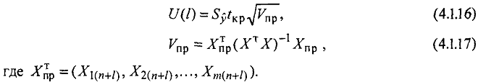

Для модели парной регрессии формула (4.1.16) принимает вид:

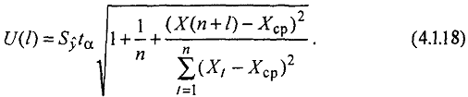

Коэффициент *tα* является табличным значением *t*-статистики Стьюдента при заданном уровне значимости *α* и числа наблюдений, *l* - период прогнозирования. Если исследователь задает вероятность попадания прогнозируемой величины внутрь доверительного интервала, равную 70%, то *tα* = 1.05. Если вероятность составляет 95%, то *tα* = 1.96, а при 99% *tα* = 2.65.

Как видно из формулы (4.1.18), величина *U* прямо пропорционально зависит от точности модели (), коэффициента доверительной вероятности (*tα*), степени удаления прогнозной оценки фактора *Х* от среднего значения и обратно пропорциональна объему наблюдений.

В свою очередь

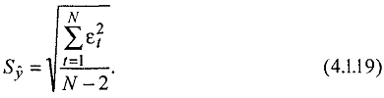

В результате получаем следующий интервал прогноза для шага прогнозирования *l*:

* верхняя граница прогноза равна *Y*(*n* + l) + *U*(*l*),
* нижняя граница прогноза равна *Y*(*n* + l) - *U*(*l*).

Если построенная регрессионная модель адекватна и прогнозные оценки факгоров достаточно надежны, то с выбранной пользователем вероятностью можно утверждать, что при сохранении сложившихся закономерностей развития прогнозируемая величина попадет в интервал, образованный нижней и верхней границами.

Пример 4.1.1. Бюджетное обследование семи случайно выбранных семей дало результаты (в тыс. руб.), показанные в табл. 4.1.3.

Таблица 4.1.3

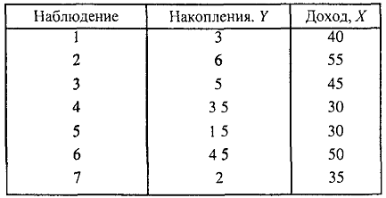

Требуется:

1) построить однофакторную модель регрессии;

2) оценить накопления семьи, имеющей доход 42 тыс. руб.;

3) отобразить на графике исходные данные, результаты моделирования.

*Решение*.

1. Для вычисления параметров модели следует воспользоваться формулами (4.1.7) и (4.1.8). Промежуточные расчеты приведены в табл. 4.1.4.

Таблица 4.1.4

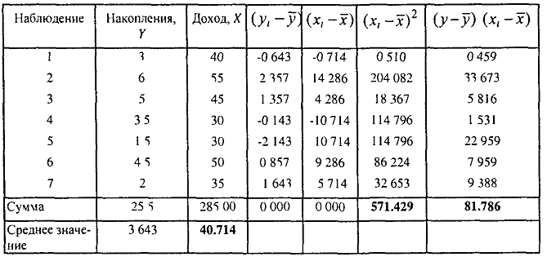

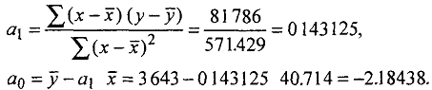

Построена модель зависимости накопления от дохода:



2. Для того чтобы определить накопления семьи при доходе 42 тыс. руб., необходимо подставить значение *х* в полученную модель.



Величина отклонения от линии регрессии вычисляется по формуле (4.1.19),

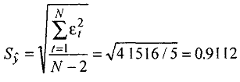

Таблица 4.1.5

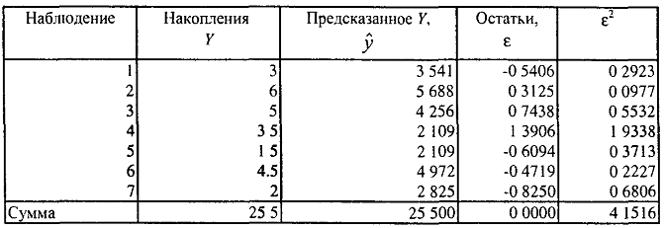

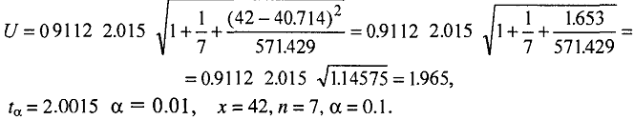

Таким образом, прогнозное значение  = 3.827 будет находиться между верхней границей, равной 3.827 + 1.965 = 5.792, и нижней границей, равной 3.827 - 1.965 = 1.862.

График исходных данных и результаты моделирования приведены на рис. 4.1.2.

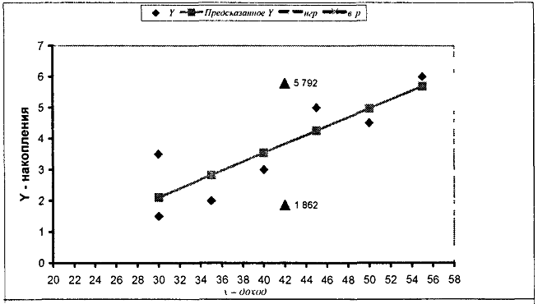

**Рис. 4.1.2.** График модели парной регрессии зависимости накопления от дохода

**4.2. ТЕХНОЛОГИЯ РЕШЕНИЯ ЗАДАЧ**

**КОРРЕЛЯЦИОННОГО И РЕГРЕССИОННОГО АНАЛИЗА**

**С ПОМОЩЬЮ ПАКЕТА АНАЛИЗА**

*Пакет анализа* - это надстройка, которая представляет широкие возможности для проведения статистического анализа.

Установка средств *Пакет анализа*.

В стандартной конфигурации программы EXCEL вы не найдете средства *Пакет анализа*. Даже если установить их с компакт-диска EXCEL'97 (или Office'97), они не появятся в меню до тех пор, пока вы не установите их в качестве надстройки Excel. Для этого выполните следующие действия:

1. Выберите команду *Сервис* => *Надстройки*.

2. В диалоговом окне *Надстройки* (рис. 4.2.1) установите флажок *Пакет анализа*.

3. Щелкните на кнопке ОК.

После этого в нижней части меню *Сервис* появится новая команда *Анализ данных*. Эта команда предоставляет доступ к средствам анализа, которые есть в EXCEL.



**Рис.4.2.1.** Для активизации надстройки *Пакет анализа* следует установить соответствующий флажок.

**Пример 4.2.1.** Задача состоит в построении модели для предсказания объема реализации одного из продуктов фирмы.

Объем реализации - это зависимая переменная *Y*. В качестве независимых, объясняющих переменных выбраны: время – *Х1* расходы на рекламу *Х2*, цена товара *Х3*, средняя цена конкурентов *Х4*, индекс потребительских расходов *Х5*.

*1. Построение системы показателей (факторов). Анализ матриц коэффициентов парной корреляции*

Статистические данные по всем переменным приведены в табл. 4.2.1. В этом примере *n* = 16, *m* = 5.

Таблица 4.2.1

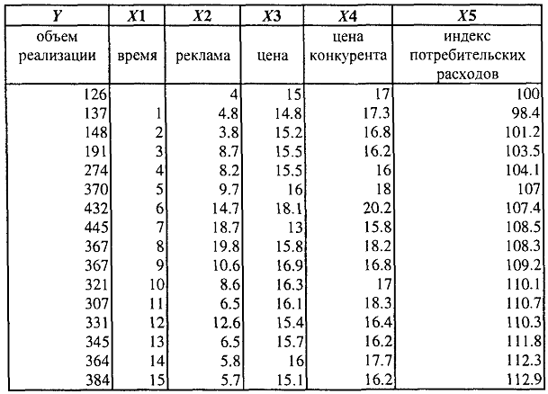

Использование инструмента *Корреляция*. Для проведения корреляционного анализа выполните следующие действия:

1) данные для корреляционного анализа должны располагаться в смежных диапазонах ячеек;

2) выберите команду *Сервис* => *Анализ данных*;

3) в диалоговом окне *Анализ данных* выберите инструмент *Корреляция* (рис. 4.2.1), а затем щелкните на кнопке ОК;

4) в диалоговом окне *Корреляция* в поле «Входной интервал» необходимо ввести диапазон ячеек, содержащих исходные данные. Если выделены и заголовки столбцов, то установить флажок «Метки в первой строке» (рис. 4.2.2);

5) выберите параметры вывода. В данном примере - установите переключатель «Новый рабочий лист»;

6) ОК.

В табл. 4.2.2 приведены промежуточные результаты при вычислении коэффициента корреляции по формуле (4.1.1)

Таблица 4.2.2

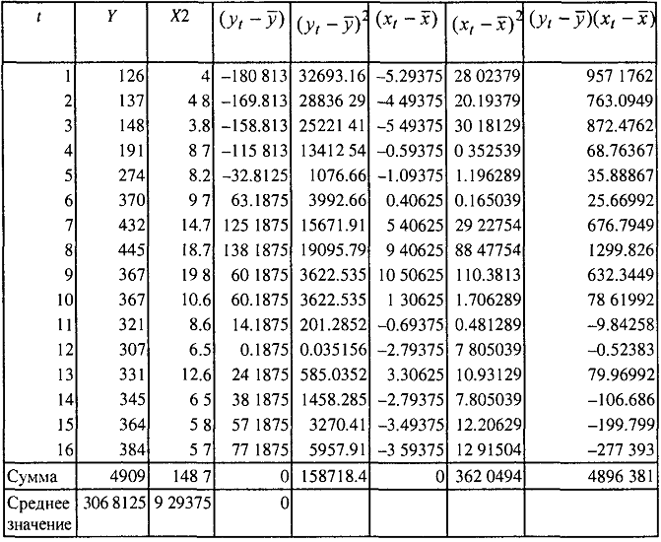



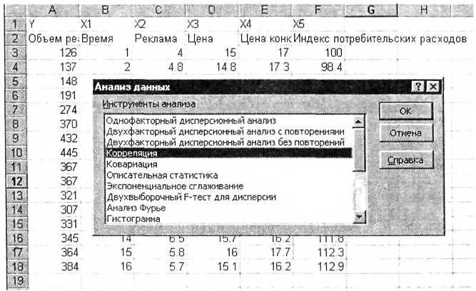

**Рис. 4.2.2**. Выбор инструмента *Корреляция*.

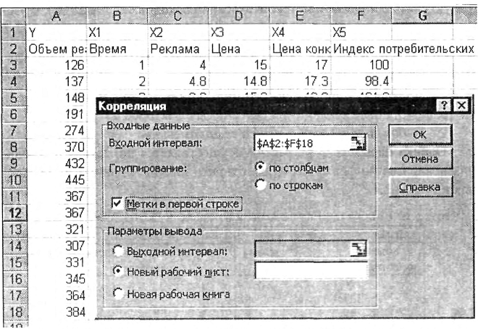

**Рис. 4.2.3.** Диалоговое окно *Корреляции* подготовлено к выполнению анализа данных.

Таблица 4.2.3

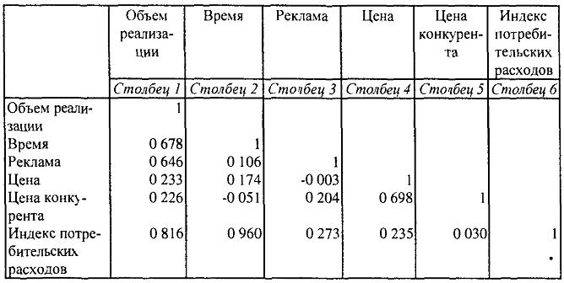

Анализ матрицы коэффициентов парной корреляции (табл 4.2.3) показывает, что зависимая переменная, т е объем реализации, имеет тесную связь с индексом потребительских расходов (*ryx5* =0.816), с расходами на рекламу (*ryx2* = 0.646) и со временем (*ryx1* =0.678). Однако факторы *Х2* и *Х5* тесно связаны между собой (*rx1x5*= 0.96), что свидетельствует о наличии мультиколлинеарности. Из этих двух переменных оставим в модели *Х5* - индекс потребительских расходов. В этом примере *n* = 16, *m* = 5, после исключения незначимых факторов *n* = 16, *k* = 2.

*2. Выбор вида модели и оценка ее параметров*

Оценка параметров регрессии осуществляется по методу наименьших квадратов по формуле (4.1.6), с использованием данных, приведенных в табл. 4.2.4.

Таблица 4.2.4

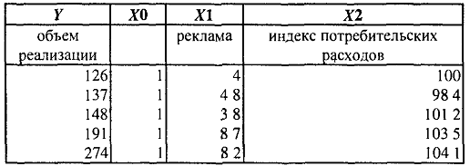

*Окончание*

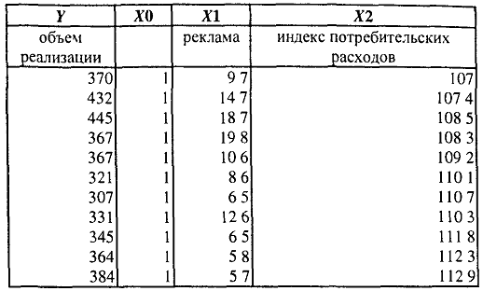

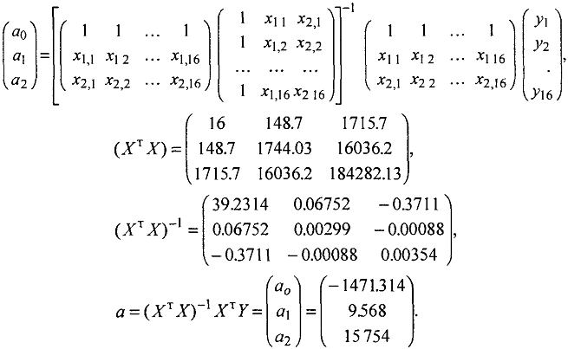

Уравнение регрессии зависимости объема реализации от затрат на рекламу и индекса потребительских расходов можно записать в следующем виде:



Расчетные значения *Y* определяются путем последовательной подстановки в эту модель значений факторов, взятых для каждого момента времени *t.*

Применение инструмента *Регрессия* для проведения регрессионного анализа выполните следующие действия:

1) выберите команду *Сервис* => *Анализ данных*,

2) в диалоговом окне *Анализ данных* выберите инструмент *Регрессия* (рис. 4.2.1), а затем щелкните на кнопке OK;

3) в диалоговом окне *Регрессия* в поле «Входной интервал Y» введите адрес одного диапазона ячеек, который представляет зависимую переменную. В поле «Входной интервал X» введите адреса одного или нескольких диапазонов, которые содержат значения независимых переменных (рис. 4.2.4);

4) если выделены и заголовки столбцов, то установить флажок *Метки в первой строке*;

5) выберите параметры вывода. В данном примере - установите переключатель «*Новая рабочая книга*»;

6) в поле «*Остатки*» поставьте необходимые флажки;

7) ОК.

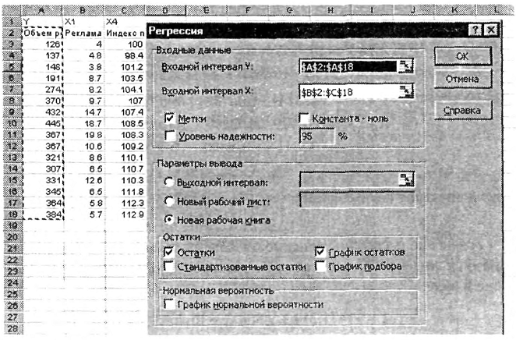

**Рис. 4.2.4.** Диалоговое окно *Регрессия* подготовлено к выполнению анализа данных

Таблица 4.2.5

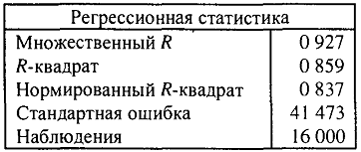

Пояснения к табл. 4.2.5.

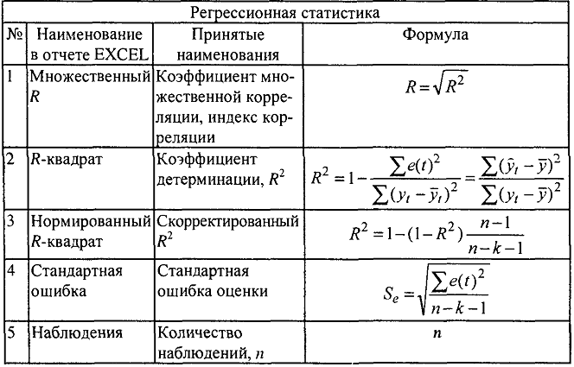

Таблица 4.2.6

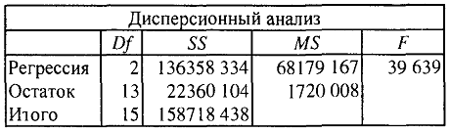

Пояснения к табл. 4.2.6.

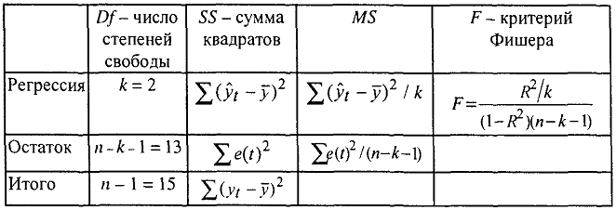

Таблица 4.2.7

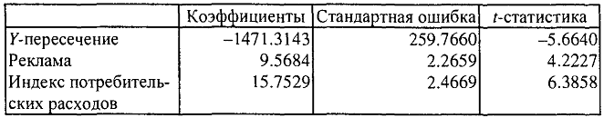

Во втором столбце табл. 4.2.7 содержатся коэффициенты уравнения регрессии *а0*, *a1*, *а2*. В третьем столбце содержатся стандартные ошибки коэффициентов уравнения регрессии (4.1.12), а в четвертом - *t*-статистика (4.1.11), используемая для проверки значимости коэффициентов уравнения регрессии.

Уравнение регрессии зависимости объема реализации от затрат на рекламу и индекса потребительских расходов, полученное с помощью EXCEL, как было указано ранее, имеет вид:



Таблица 4.2.8

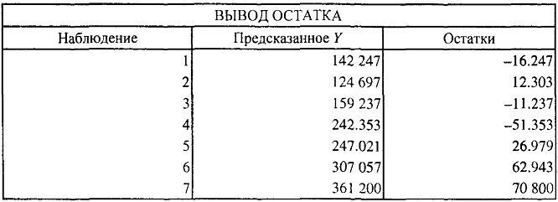

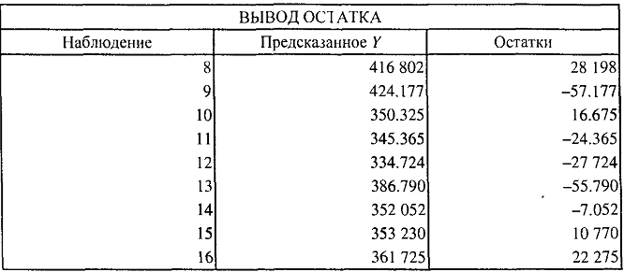

*3. Оценка качества модели*

В табл. 4.2.8 приведены вычисленные по модели значения *Y* и значения остаточной компоненты.

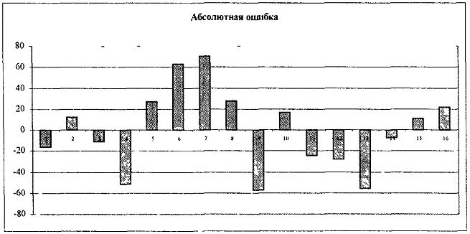

**Рис. 4.2.5.** График остатков.

Проверку независимости проведем с помощью *d*-критерия Дарбина-Уотсона.



В качестве критических табличных уровней при *N* = 16, двух объясняющих факторах при уровне значимости 5% возьмем величины *d1* = 0,98 и *d2* = 1,54.

Так как расчетное значение попало в интервал от *d1* до *d2*, то нельзя сделать окончательный вывод по этому критерию. Для определения степени автокорреляции вычислим коэффициент автокорреляции и проверим его значимость при помощи критерия стандартной ошибки.

Стандартная ошибка коэффициента корреляции рассчитывается следующим образом:



Коэффициенты автокорреляции случайных данных обладают выборочным распределением, приближающимся к нормальному с нулевым математическим ожиданием и средним квадратическим отклонением, равным 

Если *r1* находится в интервале:



то можно считать, что данные не показывают наличие автокорреляции первого порядка, так как



и свойство независимости выполняется.

Вычислить для модели коэффициент детерминации

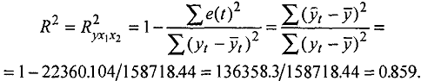

Он показывает долю вариации результативного признака под воздействием изучаемых факторов. Следовательно, около 86% вариации зависимой переменной учтено в модели и обусловлено влиянием включенных факторов.

Проверку значимости уравнения регрессии произведем на основе вычисления *F*-критерия Фишера:



Табличное значение *F*-критерия при доверительной вероятности 0,95 * *ν1* = *k* = 2 и *ν2* = *n* - *k* - 1 = 16 - 2 - 1 = 13 составляет 4.81.

Поскольку *Fpac* > *Fтабл*, уравнение регрессии следует признать адекватным.

Значимость коэффициентов уравнения регрессии *а1*, *а2* оценим с использованием *t*-критерия Стьюдента.

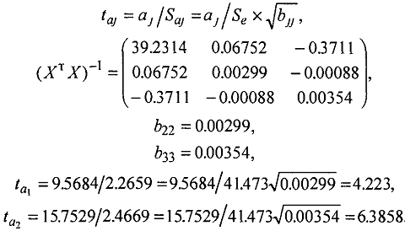

Табличное значение r-критерия при уровне значимости 5% и степенях свободы (16 - 2 - 1 = 13) составляет 1,77. Так как *tрас* > *tтабл*, то коэффициенты *а1*, *а2* существенны (значимы).

*4. Проанализировать влияние факторов на зависимую переменную по модели (для каждого коэффициента регрессии вычислить коэффициент эластичности, β-коэффициент)*

Учитывая, что коэффициент регрессии невозможно использовать для непосредственной оценки влияния факторов на зависимую переменную из-за различия единиц измерения, используем *коэффициент эластичности* (Э) и *β-коэффициент*, которые соответственно рассчитываются по формулам:

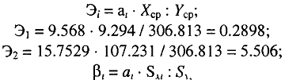

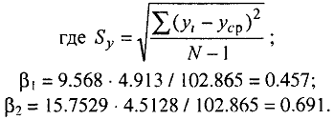

Коэффициент эластичности показывает, на сколько процентов изменяется зависимая переменная при изменении фактора на 1%.

Бета-коэффициент с математической точки зрения показывает, на какую часть величины среднего квадратического отклонения меняется среднее значение зависимой переменной с изменением независимой переменной на

одно среднее квадратическое отклонение при фиксированном на постоянном уровне значении остальных независимых переменных. Это означает, что при увеличении затрат на рекламу в нашем примере на 4.91 тыс. руб. объем реализации увеличится на 47 тыс. руб. (0.457-102.865).

*5. Определить точечные и интервальные прогнозные оценки объема реализации на два квартала вперед (t07 - 1,12)*

Прогнозные значения *Х1пр*(17), *Х2пр*(18) и *Х1пр*(17), *Х2пр*(18) можно определить или вычислить на основе экстраполяционных методов.

Для фактора *Х1* Затраты на рекламу выбрана модель



по которой получен прогноз на два месяца вперед. Графики модели временного ряда *Затраты на рекламу* приведены на рис. 4.2.6.

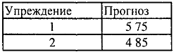

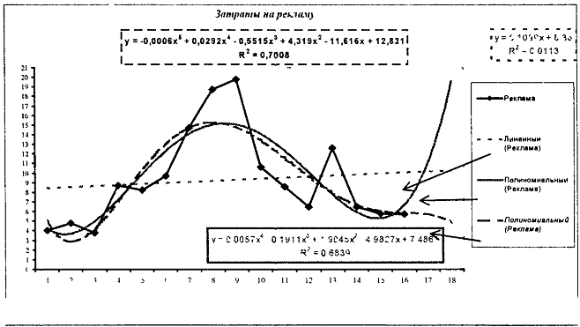

**Рис. 4.2.6.** Выбор тренда для временною ряда *Затраты на рекламу*

Для временного ряда *Индекс потребительских расходов* в качестве аппроксимирующей функции выбран полином второй степени (парабола), по которой построен прогноз на два шага вперед. На рис. 3.2.9 был приведен результат построения тренда для временного ряда *Индекс потребительских расходов*

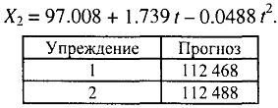

Для получения прогнозных оценок зависимостей переменной по модели *Y* = -1471.438 + 9.568 * *X1* + 15.754 * *Х2* подставим в нее найденные прогнозные значения факторов *X1* и *Х2*.



Доверительный интервал прогноза будет иметь следующие границы:

Верхняя граница прогноза: *Yпр* (*N* + 1) + *U*(*l*),

Нижняя граница прогноза: *Yпр* (*N* + 1) - *U*(*l*),

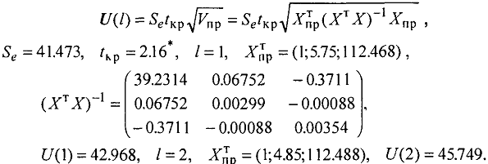

Результаты прогнозных оценок модели регрессии представим в таблице прогнозов (*р* = 95%), табл. 4.2.9.

Таблица 4.2.9

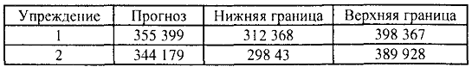

**ЗАДАНИЯ К ЛАБОРАТОРНОЙ РАБОТЕ**

**БАЛАНСОВЫЕ МОДЕЛИ**

*Номер Вашего варианта соответствует последним двум цифрам зачетной книжки*

**ЗАДАЧА 1**

Даны коэффициенты прямых поставок *аij* и конечный продукт *уi*

Требуется определить:

1) межотраслевые поставки продукции,

2) проверить продуктивность матрицы *А*

В соответствии с Вашим вариантом из табл. 2 выберите числовые значения для табл. 1

Таблица 1

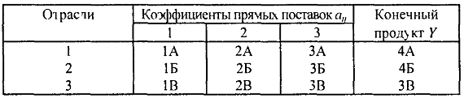

Таблица 2

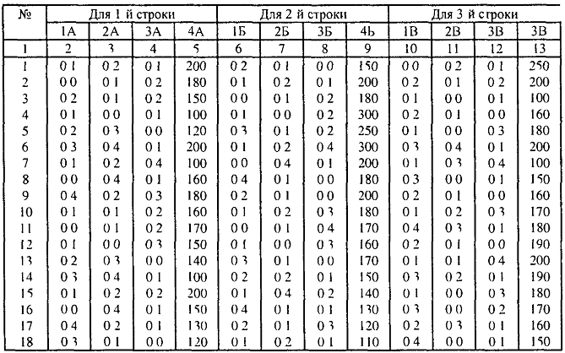

*Окончание*

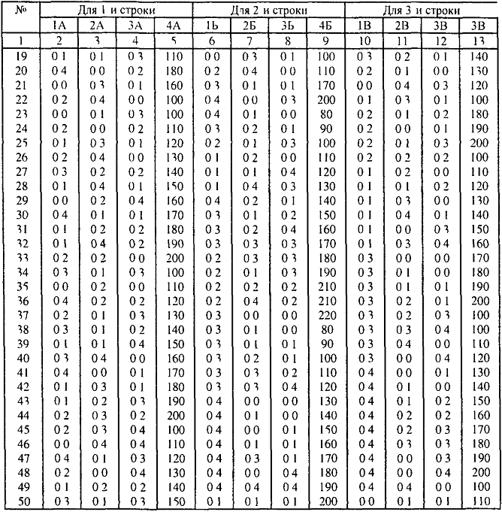

**ОПТИМИЗАЦИОННЫЕ МОДЕЛИ**

*Номер Вашего варианта соответствует последней цифре зачетной книжки*

**ЗАДАЧА 2**

Используя Поиск решения, решить задачу оптимального использования ресурсов на максимум общей стоимости Ресурсы сырья, норма его расхода на единицу продукции и цена продукции заданы в соответствующей таблице.

В каждой задаче требуется определить:

1. План выпуска продукции из условия максимизации ее стоимости.

2. Ценность каждого ресурса и его приоритет при решении задачи увеличения запаса ресурсов.

3. Максимальный интервал изменения запасов каждого из ресурсов, в пределах которого структура оптимального решения, т.е. номенклатура выпускаемой продукции, остается без изменений.

4. Суммарную стоимостную оценку ресурсов, используемых при производстве единицы каждого изделия. Выпуск какой продукции нерентабелен?

5. На сколько уменьшится стоимость выпускаемой продукции при принудительном выпуске единицы нерентабельной продукции?

6. На сколько можно снизить запас каждого из ресурсов, чтобы это не привело к уменьшению прибыли.

7. Интервалы изменения цен на каждый вид продукции, при которых сохраняется структура оптимального плана.

8. На сколько нужно снизить затраты каждого вида сырья на единицу продукции, чтобы сделать производство нерентабельного изделия рентабельным?

Кроме того, в каждом варианте необходимо выполнить еще два пункта задания.

**Вариант 1**

Для изготовления четырех видов продукции используют три вида сырья. Запасы сырья, нормы его расхода и цена каждого продукта приведены в таблице:

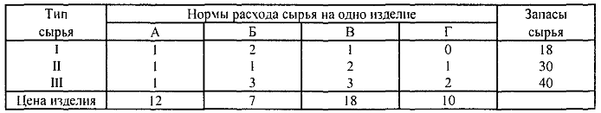

9. Как измениться общая стоимость продукции и план ее выпуска при увеличении запасов сырья I и II вида на 4 и 3 ед. соответственно и уменьшении на 3 ед. сырья III вида?

10. Целесообразно ли включать в план изделие Д ценой 10 ед., на изготовление которого расходуется по 2 ед. каждого виды сырья?

**Вариант 2**

Для изготовления четырех видов продукции используют три вида сырья. Запасы сырья, нормы его расхода и цена каждого продукта приведены в таблице:

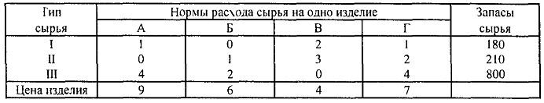

9. Как измениться общая стоимость продукции и план ее выпуска при увеличении запасов сырья I и II вида на 120 и 160 ед. соответственно и одновременном уменьшении на 60 ед. сырья I вида?

10. Целесообразно ли включать в план изделие Д ценой 12 ед., на изготовление которого расходуется по 2 ед. каждого виды сырья?

**Вариант 3**

Для изготовления трех видов продукции используют три вида сырья. Запасы сырья, нормы его расхода и цена каждого продукта приведены в таблице:

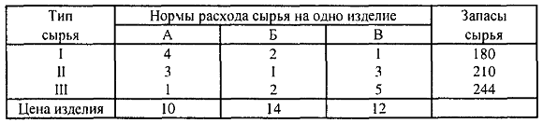

9. Как измениться общая стоимость продукции и план ее выпуска при увеличении запасов сырья I и II вида на 4 ед. каждого?

10. Целесообразно ли включать в план изделие Г ценой 13 ед., на изготовление которого расходуется 1, 3 и 2 ед. каждого виды сырья, и изделие Д ценой 12 ед., на изготовление которого расходуется по 2 ед. каждого виды сырья?

**Вариант 4**

Для изготовления четырех видов продукции используют три вида сырья. Запасы сырья, нормы его расхода и цена каждого продукта приведены в таблице:

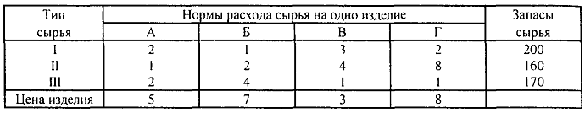

9. Как измениться общая стоимость продукции и план ее выпуска при увеличении запасов сырья I и II вида на 8 и 10 ед. соответственно и одновременном уменьшении на 5 ед. сырья III вида?

10. Целесообразно ли включать в план изделие Д ценой 10 ед., на изготовление которого расходуется по 2 ед. каждого виды сырья?

**Вариант 5**

На основании информации, приведенной в таблице, была решена задача оптимального использования ресурсов на максимум общей стоимости:

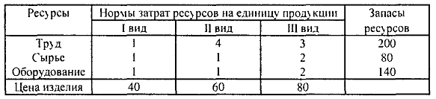

9. Как измениться общая стоимость продукции и план ее выпуска при увеличении запасов сырья на 18 ед.?

10. Целесообразно ли включать в план изделия IV вида, на изготовление которого расходуется по 2 ед. каждого вида ресурсов ценой 70 ед.?

**Вариант 6**

На предприятии выпускается три вида изделий и используются три вида сырья:

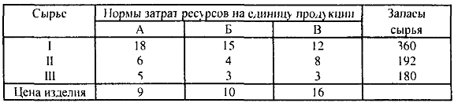

9. Как измениться общая стоимость продукции и план ее выпуска, если запас сырья I вида увеличить на 45 кг, а II вида – уменьшить на 9 кг?

10. Целесообразно ли включать в план изделие Г ценой 11 ед., если нормы затрат сырья составляют 9, 4 и 6 кг?

**Вариант 7**

Для изготовления трех видов продукции используют четыре вида сырья. Запасы сырья, нормы его расхода и цена каждого продукта приведены в таблице:

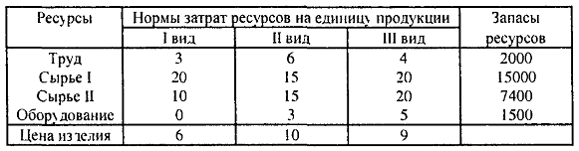

9. Как измениться общая стоимость продукции и план ее выпуска, если запас сырья I вида увеличить на 24 кг?

10. Целесообразно ли выпускать изделие IV вида ценой 11 ед., если нормы затрат сырья составляют 8, 4, 20 и 6 ед.?

**Вариант 8**

Предприятие выпускает четыре вида продукции и используют три типа основного оборудования: токарное, фрезерное и шлифовальное. Затраты на изготовление единицы приведены в таблице; там же указан общий фонд рабочего времени, а также цена изготовления каждого вида:

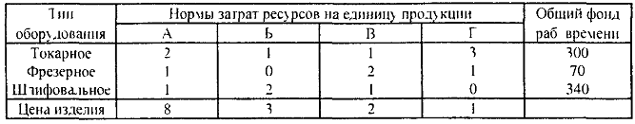

9. Как измениться общая стоимость выпускаемой продукции и план ее выпуска, если фонд времени шлифовального оборудования увеличить на 24 ч?

10. Целесообразно ли выпускать изделие Д ценой 11 ед., если нормы затрат оборудования составляют 8, 2 и 2 ед.?

**Вариант 9**

На предприятии выпускается три вида изделий и используют при этом три вида сырья:

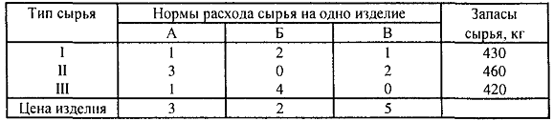

9. Как измениться общая стоимость выпускаемой продукции и план ее выпуска, если запас сырья I вида увеличить на 80 кг, а II вида – уменьшить на 10 кг?

10. Целесообразно ли выпускать изделие Г ценой 7 ед., если нормы затрат сырья составляют 2, 4 и 3 кг?

**Вариант 10**

Для изготовления четырех видов продукции используют три вида сырья. Запасы сырья, нормы его расхода и цена каждого продукта приведены в таблице:

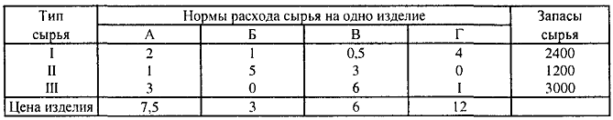

9. Как измениться общая стоимость выпускаемой продукции и план ее выпуска, если запас сырья I вида увеличить на 100 кг, а II вида – уменьшить на 150 кг?

10. Целесообразно ли выпускать изделие Д ценой 10 ед., если нормы затрат сырья составляют 2, 4 и 3 кг?

**ЗАДАЧА 3**

*Номер Вашего варианта соответствует последней цифре зачетной книжки.*

Исходные данные транспортной задачи приведены схематически: внутри прямоугольника заданы удельные транспортные затраты на перевозку единицы груза, слева указаны мощности поставщиков, а сверху - мощности потребителей. Сформулировать экономико-математическую модель исходной транспортной задачи, найти оптимальный план закрепления поставщиков за потребителями, установить единственность или не единственность оптимального плана, используя *Поиск решения*.

**Вариант 1**

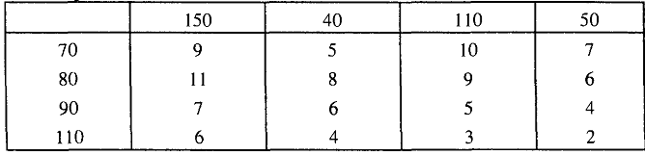

**Вариант 2**

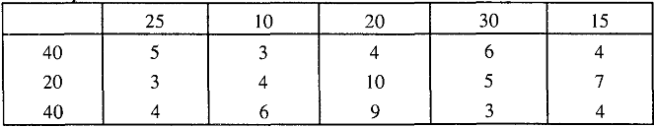

**Вариант 3**

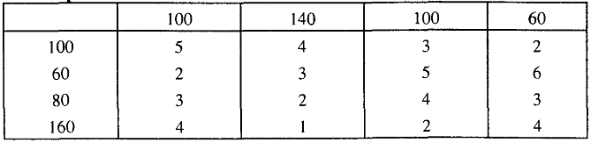

**Вариант 4**

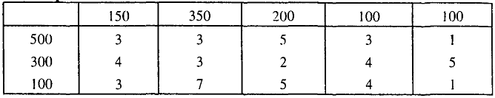

**Вариант 5**

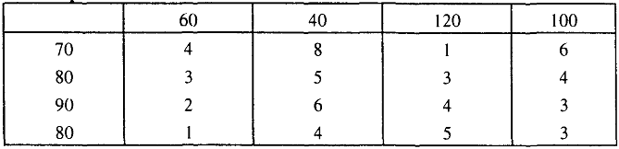

**Вариант 6**

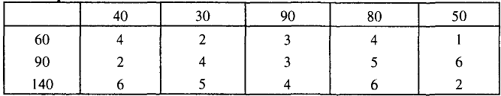

**Вариант 7**

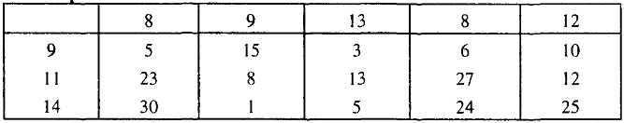

**Вариант 8**

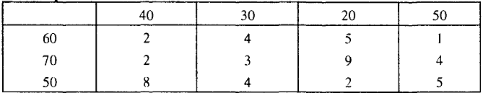

**Вариант 9**



**Вариант 10**

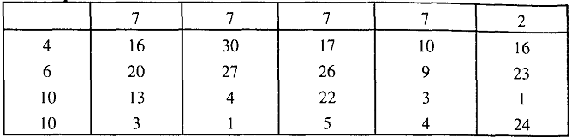

**ЛИТЕРАТУРА**

1. Использование Microsoft EXCEL'97. Пер. с англ. / Брюс Холберг и др. - Киев - М.- СПб: Вильяме, 1998.

2. Экономико-математические методы и прикладные модели. - М.: ЮНИТИ, 1999.

3. Горчаков А А , Орчова И В Компьютерные экономико-математические модели. - М- ЮНИТИ, 1995.

4. Курицкий Б Я Поиск оптимальных решений средствами EXCEL 7.O. -СПб.:ВНУ, 1997.

5. Уотшем ТДж, Паррамоу К Количественные методы в финансах. - М.: Финансы, ЮНИТИ, 1999.

6. Доугерти К Введение в эконометрику. - М.: ИНФРА-М, 1997.

7. Глинский В В, Ионин В Г Статистический анализ. - М.: ИДД «Филинъ», 1998.

8. Тюрин Ю Н, Макаров А А Статистический анализ данных на компьютере / Под ред. В.Э. Фигурнова. - М: ИНФРА-М, 1998.

9. Эддоус М, Стенсфилд Р Методы принятия решений. - М.: ЮНИТИ, 1997.

10. Мачыхин В И Финансовая математика: Учеб. пособие для вузов. - М.: Юнши-Дана, 1999. - 247 с.

11. Касимов ЮФ Основы теории оптимального портфеля ценных бумаг. - М.: ИИД «Филинъ», 1998.